**Контрольная работа за I полугодие 6 класс, школьное отделение I вида.**

1. Наука изучающая строение тела человека.

а) физиология;

б) биология;

в)*анатомия.*

1. Опорно-двигательную систему образуют...

а) только мышцы;

б) только скелет;

в)*скелет и мышцы.*

1. Осанка это...

а)*прямая спина, расправленные плечи, поднятая голова;*

б) прямая спина, плечи опущенные, поднятая голова;

в) прямая спина, впалая грудь, поднятая голова.

4. Орган дыхания.

а) рот;

б) нос;

в)*лёгкие.*

5. Отдел пищеварительной системы.

а) кровеносные сосуды;

б)*желудок;*

в) сердце.

6. Система, управляющая деятельностью всего организма.

а)*нервная;*

б) дыхательная;

в) кровеносная.

7. Орган зрения.

а) уши;

б) нос;

в) *глаза.*

8. Орган вкуса.

а) губы;

б)*язык;*

в) нос.

9. Орган осязания.

а) нос;

б)*кожа;*

в) язык.

10. Вещества, служащие основным "строительным материалом" для тела человека.

а) углеводы;

б) жиры;

в)*белки.*

11. Вещества, обеспечивающие организм энергией.

а) витамины;

б)*жиры;*

в) белки.

12. Главный поставщик энергии для нашего тела.

а) белки;

б) жиры;

в) *углеводы.*

13. Носовая полость, трахея, бронхи, лёгкие образуют систему...

а)*дыхания;*

б) выделения;

в) пищеварения.

14. К органам кровообращения относятся...

а)*сердце и кровеносные сосуды;*

б) сердце и трахея;

в) сердце и бронхи.

15. Самые вредные привычки человека.

а) курение, спиртное;

б) наркотики;

в)*оба ответа правильные.*

**Контрольная работа за год 6 класс, школьное отделение I вида.**

1. Словарь.

Пульс – это _____________________________________________________

_______________________________________________________________ .

Аппетит - ______________________________________________________

_______________________________________________________________ .

Ритмичность дыхания - __________________________________________

_______________________________________________________________ .

Гигиена кожи – это ______________________________________________ .

1. Средой обитания городской ласточки, ястреба-тетеревятника, бабочки капустницы, африканского слона, зайца-беляка является:

а) почвенная среда;

б) *наземно-воздушная среда;*

в) водная среда.

3. Средой обитания рыб, раков, китов является:

а) *водная;*

б) почвенная;

в) наземно-воздушная.

4. Растения, растущие сами по себе в природе.

а) культурные;

б) *дикорастущие;*

в) светолюбивые.

5. Растения, которые человек специально выращивает, чтобы использовать в повседневной жизни.

а) *культурные;*

б) дикоросы;

в) злаковые.

6. Характерные особенности светолюбивых растений.

а) *свет влияет на форму растения;*

б) свет влияет на окраску растения: стебель, лист;

в) оба ответа правильные.

7. К засухоустойчивым растениям относятся:

а) кукуруза;

б) *полынь*;

в) картофель.

8. К теневыносливым растениям относятся:

а) берёза;

б) ландыш;

в) кактус.

9. К светолюбивым растениям относятся:

а) берёза;

б) ландыш;

в) кактус.

10. К растениям – обитателям водоемов относятся:

а) ель;

б) кувшинка;

в) сосна.

11. Чем звери отличаются от других животных?

а) *тело покрыто шерстью*;

б) умеют хорошо бегать;

в) они большие.

12. Чем рыбы отличаются от других животных?

а) могут дышать под водой;

б) умеют плавать;

в) *тело покрыто чешуёй*.

13. В каком водоёмы живут сом, щука и карась?

а) *в реке*;

б) в море;

в) в океане.

**Контрольная работа за I полугодие 7 класс, школьное отделение I вида.**

1. Укажите названия увеличительных приборов – А, Б, В и их частей.

Что можно изучить с помощью каждого увеличительного прибора? Приведите примеры.

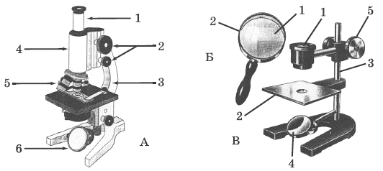

__________________________________________________________________________________________________________________________________________________________________________________________________________________________________________________________________________________________________________________________________________

1. Опишите строение растительной клетки. Какие органоиды указаны цифрами?

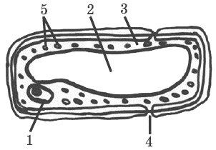

______________________________________________________________________________________________________________________________________________________________________________________________________

1. Организмы, состоящие из одной клетки и не имеющие оформленного ядра, относят к царству:

а) *бактерий*;

б) вирусов;

в) растений;

г) животных.

**4**. Бактерии размножаются:

а) *делением надвое*;

б) семенным размножением;

в) вегетативным размножением;

г) почкованием.

**5**. Используя рисунок шляпочного гриба, опишите его строение. Какими цифрами обозначена грибница и плодовое тело. Как размножаются грибы?

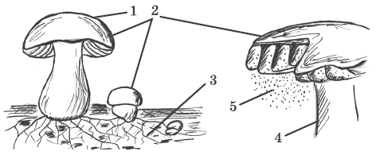

______________________________________________________________________________________________________________________________________________________________________________________________________

**6**. Самые древние растения на Земле:

а) мхи;

б) *хвощи*;

в) водоросли;

г) папоротники.

**7**. К одноклеточным водорослям относят:

а) порфиру;

б) ламинарию;

в) спирогиру;

г) *хламидомонаду*.

**8**. Тело лишайника состоит из:

а) бактерий и водорослей;

б) растения и бактерий;

в) *гриба и водоросли*;

г) растения и животного.

**9.** В коробочке мхов находятся:

а) *споры*;

б) семена;

в) сперматозоиды;

г) яйцеклетки.

**10**. Папоротники имеют вегетативные органы:

а) листья, корневище, ризоиды;

б) корневище, клубень, луковицу;

в) *листья, корневище, придаточные корни*.

**11**. К голосеменным относятся:

а) берёза;

б) дуб;

в) ель;

г) липа.

**Контрольная работа за год 7 класс, школьное отделение I вида.**

**1**. Бактерии и грибы питаются ...

а) только путем фотосинтеза;

*б) готовыми органическими веществами;*

в) только поселяясь на продукты питания.

**2**. К ядовитым грибам относятся ...

а) трутовик;

б) опенок;

*в) бледная поганка.*

**3**. Бактерии и грибы относятся к ...

а) царству растений;

б) лишайникам;

*в) разным царствам живой природы.*

**4.** Самые древние растения на нашей планете, преобладающее большинство которых живёт в пресной и солёной воде.

а) мхи;

*б) водоросли;*

в) лишайники.

**5.** Древняя группа высших травянистых растений. Распространены во влажных лесах.

*а) папоротники;*

б) мхи;

в) плауны.

**6**. Древние семенные растения.

а) покрытосеменные;

*б) голосеменные;*

в) цветковые.

**7**.Растения, семена, которых формируются внутри плода, называются:

а) голосеменные;

б) плауны;

в) *покрытосеменные*;

г) хвощи.

**8**. Из почки развивается:

а) лист;

б) корень;

в) плод;

г) *стебли с листьями, почками и цветами*.

**9**. Венчик состоит из:

а) тычинок;

б) чашечки;

в) чашелистиков;

г) *лепестков*.

**10**. Простой лист имеет:

а) *одну листовую пластинку*;

б) несколько листовых пластинок;

в) имеет черешок;

г) не имеет черешка.

**11**. Виды корней. Подпиши.

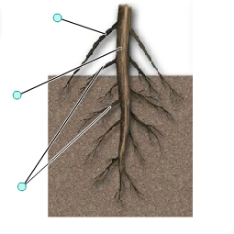

**12**. Запишите виды корневых систем.

____________________________________________________________________________________________________________________________________

**13**. Черешковый лист имеет:

а) имеет черешок;

б) имеет несколько листовых пластинок;

в) *имеет одну листовую пластинку;*

г) имеет черешок.

**14**. Стебель с расположенными на нём листьями и почками называется:

а) усом;

б) *побегом;*

в) придаточным стеблем;

г) главным стеблем.

**15.** Заполни пропуски в предложениях.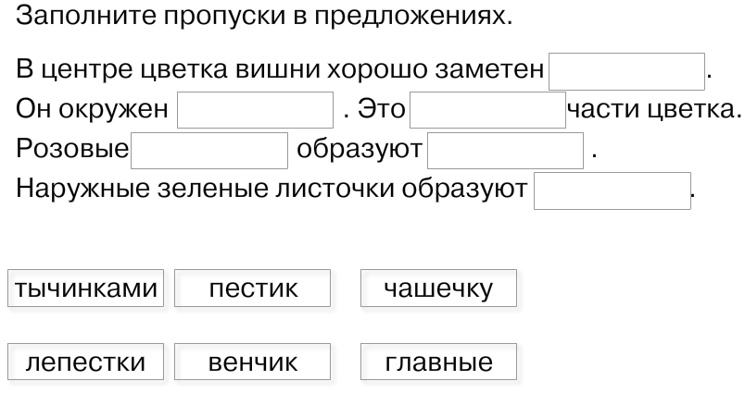

**16**. К плодам с сухим околоплодником относится:

а) *боб;*

б) костянка;

в) яблоко;

в) ягода.

**Контрольная работа за I полугодие 8 класс, школьное отделение I вида**

1. *Каких древних животных ученые считают предками всех типов простейших?*

а) саркодовых;

б) инфузорий;

в) *жгутиковых;*

г) споровиков.

2. *Выберите общие признаки представителей типа Кишечнополостные:*

а) двусторонняя симметрия тела;

б) тело состоит из двух слоев клеток;

в) кишечная полость, в которой происходит первый этап пищеварения;

г) лучевая симметрия тела;

д) щупальца вокруг рта;

е) известковый скелет;

ж) бесполое размножение (почкование);

з) половое размножение.

3. *Все черви, относящиеся к разным типам, имеют общие признаки:*

а) трехслойные животные с двусторонней симметрией;

б) паразиты;

в) имеют округлую форму тела.

4. *Тело большинства моллюсков покрыто:*

а)раковинами;

б) щетинками;

в) ресничками;

г) хитином.

5. *Среди моллюсков 8—10 ног имеют:*

а) брюхоногие;

б) двустворчатые;

в) головоногие;

г) все виды.

6. *Среди моллюсков одну ногу имеют:*

а) только брюхоногие

б) только двустворчатые

в) брюхоногие и двустворчатые

г) только головоногие.

7. *Членистоногие обитают:*

а) в воде;

б) на суше;

в) в земле;

г) во всех жизненных средах Земли.

8*. Все паукообразные имеют ходильные ноги в количестве:*

а) одной пары;

б) двух пар;

в) трех пар;

г) четырех пар.

9*. Паукообразным не свойственно размножение путем:*

а) откладывания оплодотворенных яиц;

б) откладывания неоплодотворенных яиц (партеногенез);

в) живорождения;

г) простого деления.

9. *Все насекомые имеют ходильные ноги в количестве:*

а) одной пары;

б) двух пар;

в)трех пар;

г) четырех пар.

10*. По характеру питания тараканы являются:*

а) строго растительноядными;

б) хищниками;

в) всеядными.

**Контрольная работа за год 8 класс, школьное отделение I вида.**

**ПРОСТЕНШИЕ ИЛИ ОДНОКЛЕТОЧНЫЕ.**

1. При помощи ложноножек передвигается:

а) эвглена зеленая;

б) вольвокс;

в) *амёба обыкновенная;*

г) инфузория туфелька.

2. Эвглена зелёная передвигается с помощью:

а) ресничек;

б) жгутиков;

в) щетинок;

г) ложноножек.

**КИШЕЧНОПОЛОСТНЫЕ**

**Выберите правильные утверждения.**

* среди кишечнополостных животных есть представители с лучевой и двусторонней симметрией тела
* *все кишечнополостные имеют стрекательные клетки*
* все кишечнополостные – пресноводные животные
* *наружний слой тела образован кожно – мускульными, стрекательными,*

*нервными и промежуточными клетками*

* передвижение гидры происходит благодаря сокращению стрекательных нитей
* *все кишечнополостные – хищники*
* *у кишечнополостных два типа пищеварения – внутриклеточное и внеклеточное*
* гидры не способны реагировать на раздражения

**ПЛОСКИЕ, КРУГЛЫЕ И КОЛЬЧАТЫЕ ЧЕРВИ.**

1. К типу Плоские черви относится:

а) *печёночный сосальщик;*

б) аскарида;

в) гидра;

г) дождевой червь.

1. Круглые черви отличаются от Плоских:

а) типом симметрии тела;

б) *наличием анального отверстия в пищеварительной системе;*

в) отсутствием паразитических форм;

г) количеством слоёв клеток тела.

3. Основная роль дождевых червей в природе заключается в том, что они:

а) *перерабатывают почву и органические вещества;*

б) являются основным кормом для рыб;

в) поедают корни растений.

**МОЛЛЮСКИ**

1. Двустворчатые моллюски не имеют:

а) туловища;

б) ноги;

в) мантии;

г) головы.

2. К брюхоногим моллюскам относится:

а) мидия;

б) устрица;

в) осьминог;

г) виноградная улитка.

3. Выберите признаки, характерные для головоногих моллюсков:

а) живут в пресных водах;

б) растительноядные животные;

в) *в основном, хищники;*

г) *нога превращена в щупальца (руки);*

д) органы чувств отсутствуют;

е) *органы чувств хорошо развиты;*

ж) *тело разделено на голову и туловище.*

**ЧЛЕНИСТОНОГИЕ**

Признаки Членистоногих.

1. Тело членистоногих состоит из:

а) головы, груди и брюшка;

*б) головы, груди и брюшка; головогруди и брюшка;*

в)головогруди и туловища.

1. Членистоногие – это …

а) несегментированные вторичнополостные животные;

б) *сегментированные животные с двусторонней симметрией, членистыми конечностями и хитиновым покровом;*

в) вторичнополостные животные, тело. Которых состоит из повторяющихся сегментов, или колец.

1. Хитиновый покров -

а) *защищает тело от механических воздействий, от потери влаги, выполняет роль наружного скелета;*

б) служит опорой при передвижении;

в) защищает тело от потери влаги.

**РЫБЫ**

1. Приспособлением к передвижению рыб в воде является:

а) *обтекаемая форма тела;*

б) жабры;

в) чешуя.

2. Выберите название плавников.

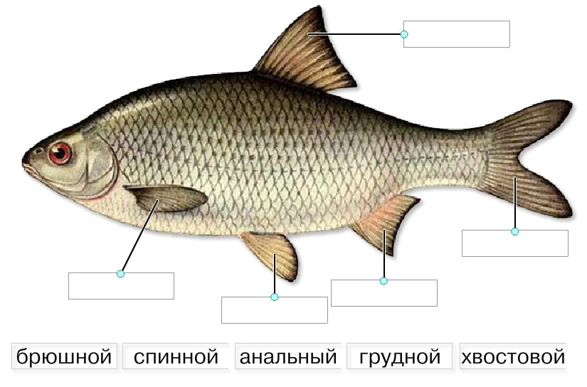

3. Температура тела рыб

а) *непостоянная и зависит от температуры среды;*

б) непостоянная, но от температуры среды не зависит;

в) постоянная и не зависит от температуры среды.

**ЗЕМНОВОДНЫЕ ИЛИ АМФИБИИ**

Укажите правильные утверждения:

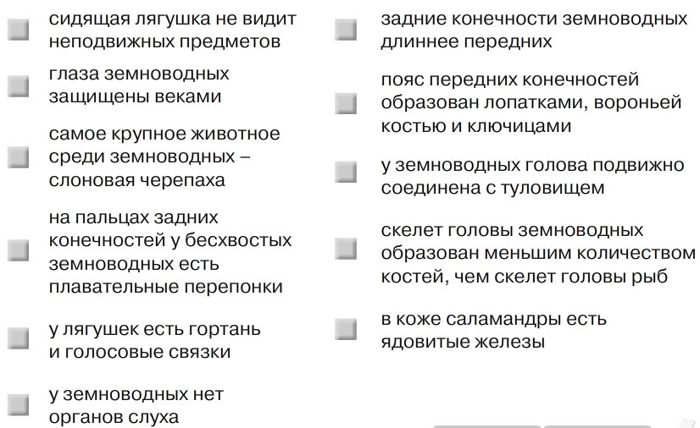

**ЗЕМНОВОДНЫЕ ИЛИ АМФИБИИ**

1. Земноводные обитают:

а) *только в пресных водах*;

б) в морях и пресных водоемах;

в) в морях.

2. Вдали от водоёмов живут:

а) тритоны и жерлянки;

б) *травяная и остромордые лягушки*;

в) озёрные и прудовые лягушки.

3. Активное дыхание земноводных через кожу возможно, потому, что она:

а) покрыта роговыми покровами, пропускающими воздух;

б) голая, но без слизи;

в) слизистая и голая.

**ПРЕСМЫКАЮЩИЕСЯ ИЛИ РЕПТИЛИИ**

1. Кожа пресмыкающихся:

а) голая;

б) влажная;

в) покрыта слизью;

г) *чешуйчатая и сухая*.

2. Роговой покрой ящериц и змей:

а) защищает их от перегрева;

б) *препятствует испарению влаги*;

в) защищает тело от перегрева;

г) хорошо растяжим.

3. Пресмыкающиеся дышат:

а) *легкими*;

б) легкими и кожей;

в) жабрами;

г) кожей.

**ПТИЦЫ**

1. Закончи предложения.

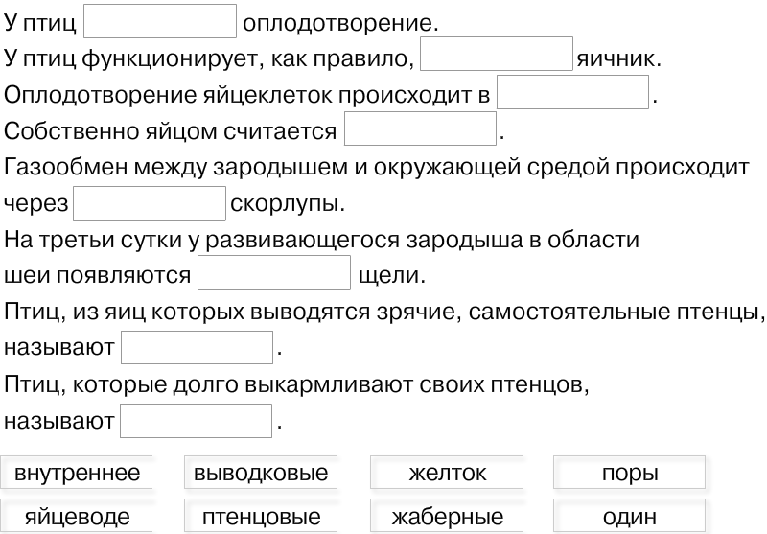

**МЛЕКОПИТАЮЩИЕ, ИЛИ ЗВЕРИ.**

Выберите правильные утверждения.

|  |  |
| --- | --- |
|  | теплокровность характерна только для млекопитающих |
|  | копыта, шерсть, ногти, когти – производные эпидермиса кожи |
|  | во время линьки окраска шерсти не меняется |
|  | у всех млекопитающих одна пара млечных желез |
|  | ни один другой класс животных, кроме млекопитающих, не кормит детёнышей молоком |
|  | у млекопитающих хорошо развиты органы осязания и обоняния |
|  | у всех млекопитающих хорошо развито зрение |
|  | у всех млекопитающих есть ушные раковины |
|  | глаза зверей имеют веки с ресницами |

**Контрольная работа за I полугодие 10 класс, школьное отделение I вида.**

1. Наука о строении организмов и его органов.

а) экология;

б) *анатомия;*

в) физиология.

1. Наука о жизненных функциях организма и его органов.

а) экология;

б) *физиология;*

в) гигиена.

3. Ткань состоит из:

а) цитоплазмы;

б) *клеток и межклеточного вещества*;

в) органоидов.

4. Диафрагма характерна для …

а) пресмыкающихся;

б) *млекопитающих;*

в) земноводных;

г) птиц.

5. Все вещества клетки можно разделить на:

а) углеводы и жиры;

б) жиры и неорганические вещества;

в) белки и углеводы;

г) *неорганические вещества и органические вещества*.

6. Фагоцитоз характерен для …

а) тромбоцитов;

б) эритроцитов;

в) *лейкоцитов*.

7. Эритроциты, как и лейкоциты:

а) являются клетками крови;

б) содержат гемоглобин;

в) транспортируют кислород и углекислый газ.

8. Запишите названия органов дыхательной системы, соответствующие цифрам на рисунке.

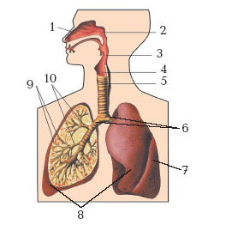

________________________________________________________________________________________________________________________________________________________________________________________________________________________________________________________________________

9. Воздух в носовой полости согревается за счёт:

а) обонятельных клеток;

б) *сети кровеносных капилляров*;

в) антител.

10. Функция нервной системы – это

а) защита тканей и органов;

б) *регуляция функций организма*;

в) движение организма.

**Контрольная работа за I полугодие 10 класс**

1. К соединительной ткани относится:

а) мышечная ткань;

б) *хрящевая ткань*;

в) эпителиальная ткань.

2. Различают эпителий:

а) жировой;

б) *железистый*;

в) гладкий.

3. Позвоночник защищает от повреждений:

а) головной мозг;

б) мышцы туловища;

в) *спинной мозг*.

4. Запишите название костей скелета.

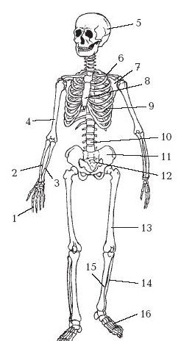__________________________________________________________________________________________________________________________________________________________________________________________________________________________________________________________________________________________________________________________________________________________________________________________________________________________________________________________________________________________________________________________________________________________________________________________

5. Скелетные мышцы образованы тканями:

а) эпителиальной;

б) *поперечно-полосатой мышечной*;

в) соединительной.

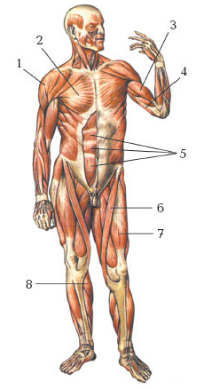6. Запишите названия мышц.

________________________________________

________________________________________

________________________________________

________________________________________

________________________________________

________________________________________

________________________________________

________________________________________

7. Открытие клеточного иммунитета принадлежит:

а) Пастеру Л;

б) *Мечникову И.И;*

в) Эрлиху П.

8. Белки перевариваются:

а) только в желудке;

б) в ротовой полости;

в) *в желудке и двенадцатипёрстной кишке*.

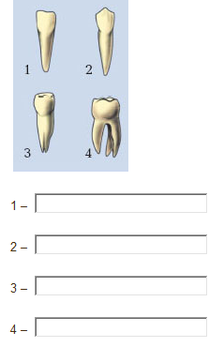9. На рисунке изображены зубы четырёх типов: малый коренной, большой коренной, клык и резец. Определите их в соответствии с номерами на рисунке.

  
10. Основным источником строительного материала в клетке являются:

а) *белки*;

б) жиры;

в) вода.

11. Основной обмен веществ у подростков выше, чем у взрослых, потому что подростки:

а) хорошо питаются;

б) *растут и развиваются*;

в) более глубоко дышат.

12. Образовавшаяся моча в почках накапливается:

а) в нефроне;

б) в корковом слое;

в) *в почечной лоханке*.

13. При ожоге щёлочью надо:

а) *промыть водой , а затем раствором лимонной кислоты;*

б) промыть водой и наложить стерильную повязку;

в) промыть водой, а затем раствором соды.

14. Спинной мозг – часть:

а) *центральной нервной системой*;

б) периферической нервной системы;

в) автономной системы.

15. Если слёзная жидкость не будет выделяться, то:

а) погибнут клетки роговицы глаза;

б) зрачок сузится;

в) клетки сетчатки погибнут.

16. Органом чувств осязательного анализатора является:

а) нос;

б) ухо;

в) глаз;

г) *кожа*.

17. Для человека характерно размножение:

а) вегетативное;

б) *половое*;

в) бесполое.

18. Система органов, непосредственно участвующая в размножении:

а) кровеносная;

б) дыхательная;

в) репродуктивная.